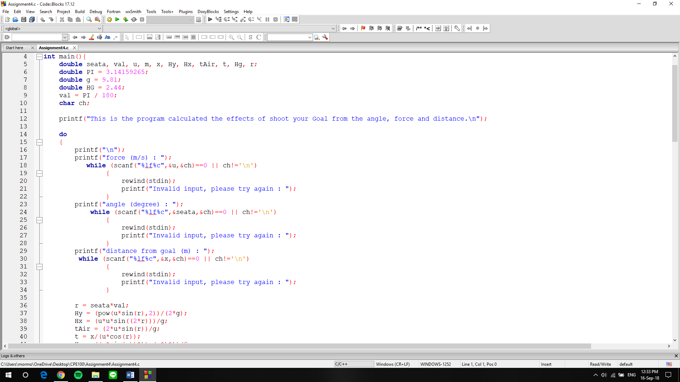Assignment 4 Profectile

**อธิบายโปรแกรม**

ในบรรทัดที่ 12 : เป็นการบอก user เกี่ยวกับโปรแกรม

ในบรรทัดที่ 17-34 : เป็นการรับและตรวจสอบค่าว่าค่าที่ user ใส่เข้ามานั้นตรงกับเงื่อนไขหรือไม่

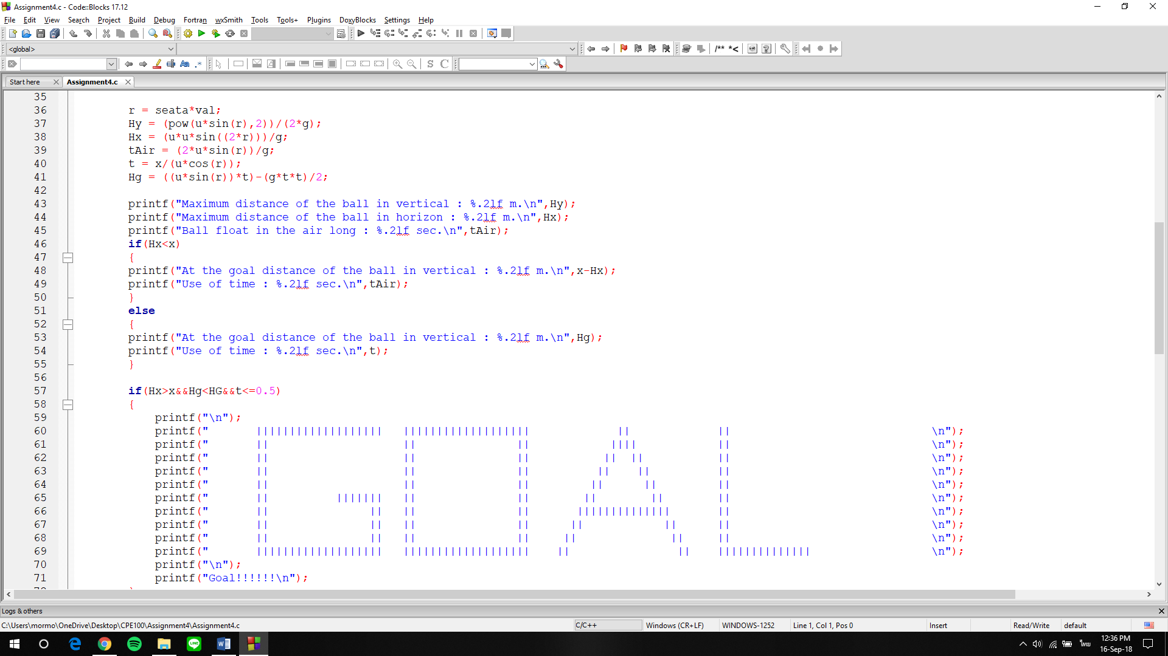ในบรรทัดที่ 36-41 : เป็นการคำนวณจากค่าที่รับมาตามสูตร

ในบรรทัดที่ 43-45 : เป็นแสดงค่าว่า บอลลอยในสูงสุดเท่าไร ไปได้ไกลเท่าไร และ อยู่ในอากาศนานสุดท่าไร

ในบรรทัดที่ 46-50 : เป็นการตรวจสอบว่าค่าของลูกบอลไปได้ไกลสุดน้อยระยะที่ตั้งห่างจากประตู ถ้าเป็นจริงให้แสดง ระยะที่บอลไปได้ไกลที่สุด และเวลาที่ลูกบอลลอยในอากาศ

ในบรรทัดที่ 51-55 : เป็นการตรวจสอบว่าค่าของลูกบอลไปได้ไกลสุดน้อยระยะที่ตั้งห่างจากประตู ถ้าไม่ ให้แสดง ระยะความสูงของบอลที่ตำแหน่งของประตู และเวลาที่ลูกบอลใช้ในการลอยไปจนถึงประตู

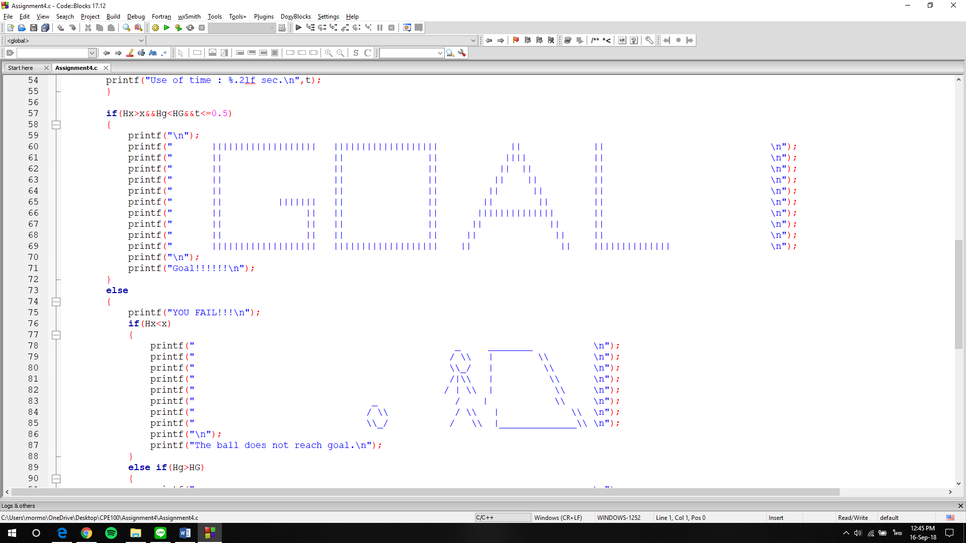ในบรรทัดที่ 57-72 : เป็นการตรวจสอบว่าลูกบอลเข้าประตูหรือไม่ถ้าใช่ให้แสดงว่าเข้าประตูแล้ว

ในบรรทัดที่ 76-88 : เป็นการตรวจสอบว่าลูกบอลไม่เข้าประตูเพราะบอลไม่ถึงประตูใช่หรือไม่และแสดงบอก user

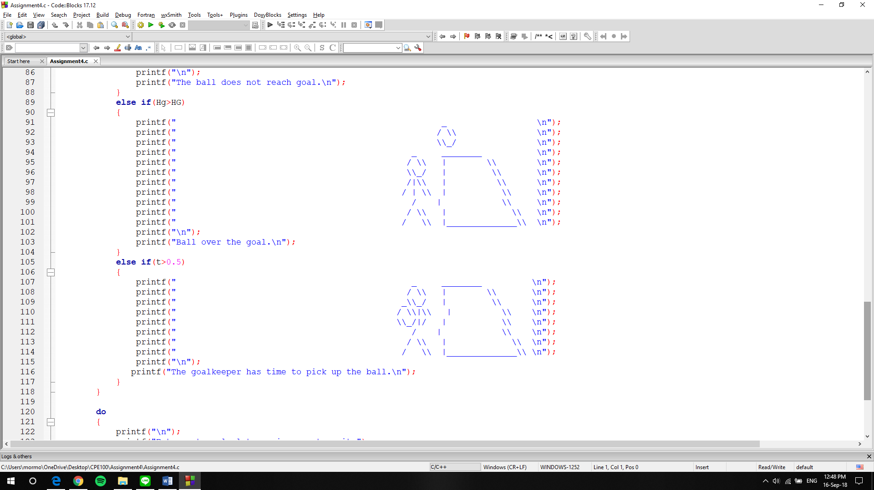

ในบรรทัดที่ 89-103 : เป็นการตรวจสอบว่าลูกบอลไม่เข้าประตูเพราะบอลสูงประตูใช่หรือไม่และแสดงบอก user

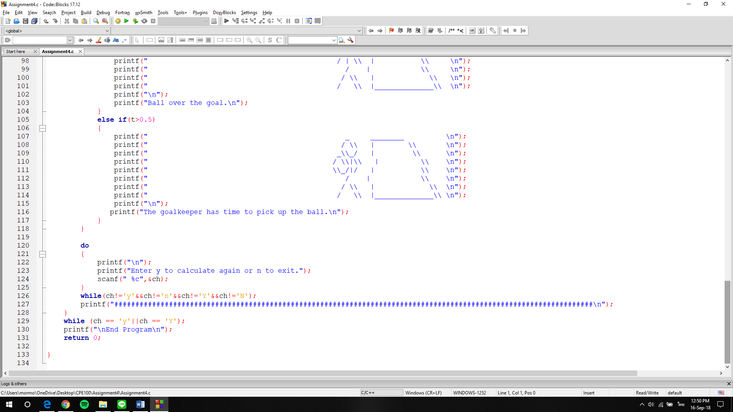ในบรรทัดที่ 105-116 : เป็นการตรวจสอบว่าลูกบอลไม่เข้าประตูเพราะบอลใช้เวลามากเกินไปในตอยที่ถึงประตูใช่หรือไม่และแสดงบอก user

ในบรรทัดที่ 123-124 : เป็นการถามว่าผู้ใช้ต้องการคำนวนอีกรอบ หรือไม่และรับค่า

ในบรรทัดที่ 126 : เป็นการตรวจสอบว่าค่าเท่ากับ y/Y หรือ n/N หรือไม่

ในบรรทัดที่ 129 : เป็นการตรวจสอบว่าค่าเท่ากับ y หรือ Y หรือไม่

ในบรรทัดที่ 130 : เป็นการบอกว่าจบโปรแกรมแล้ว

**ปัญหาที่พบ :** ความผิดพลาดในเรื่องการคำนวนตามสูตร

**สรุปผลการประเมินตนเอง 4** **:** ทําโจทย์ได้ด้วยตัวเอง แต่ไม่มีความมั่นใจที่จะทําโจทย์อื่นที่คล้ายกัน